Seminarski rad, WordPress sajt

Predmetni nastavnik: x.x. Radio: x.x.  
Asistent: x.x.

Prvo što sam uradio jeste skinuo XAMPP i WordPress, zatim instalirao oba, kroz XAMPP sam napravio bazu podataka za svoj sajt i nakon kraćeg konfigurisanja i regisrovanja za WordPress došao sam do sam do dashboard-a.  
  
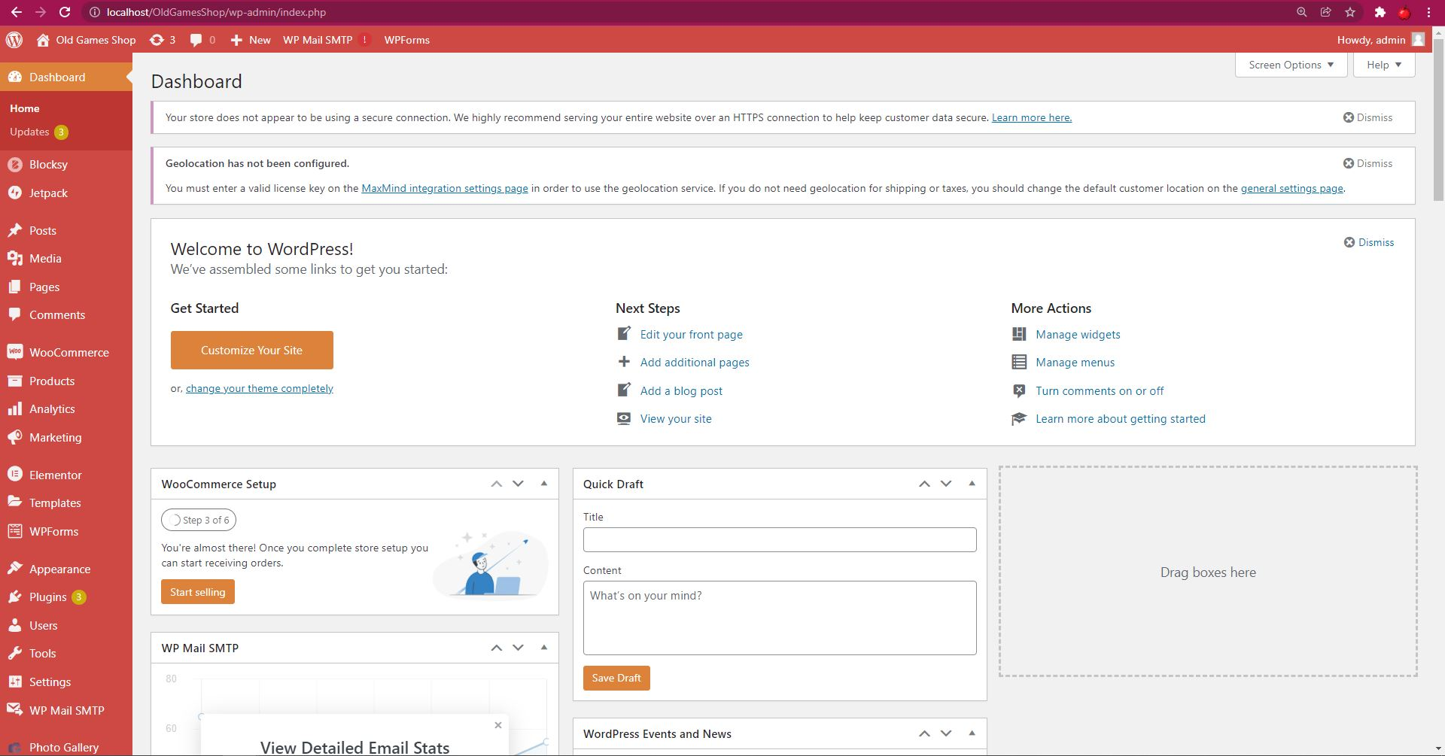

Instalirao sam plugin, odnosno dodatak, Elementor Website Builder tako sto sam na levoj strani browser-a pronašao plugins, otišao na add new i pronašao onaj plugin koji mi je trebao, odnosno Elementor, pomoću kojeg sam u daljem kreiranju sajta ubaciovao elemente, i menjao im izgled,poziciju, instalirao sam i zatim aktivirao elementor.

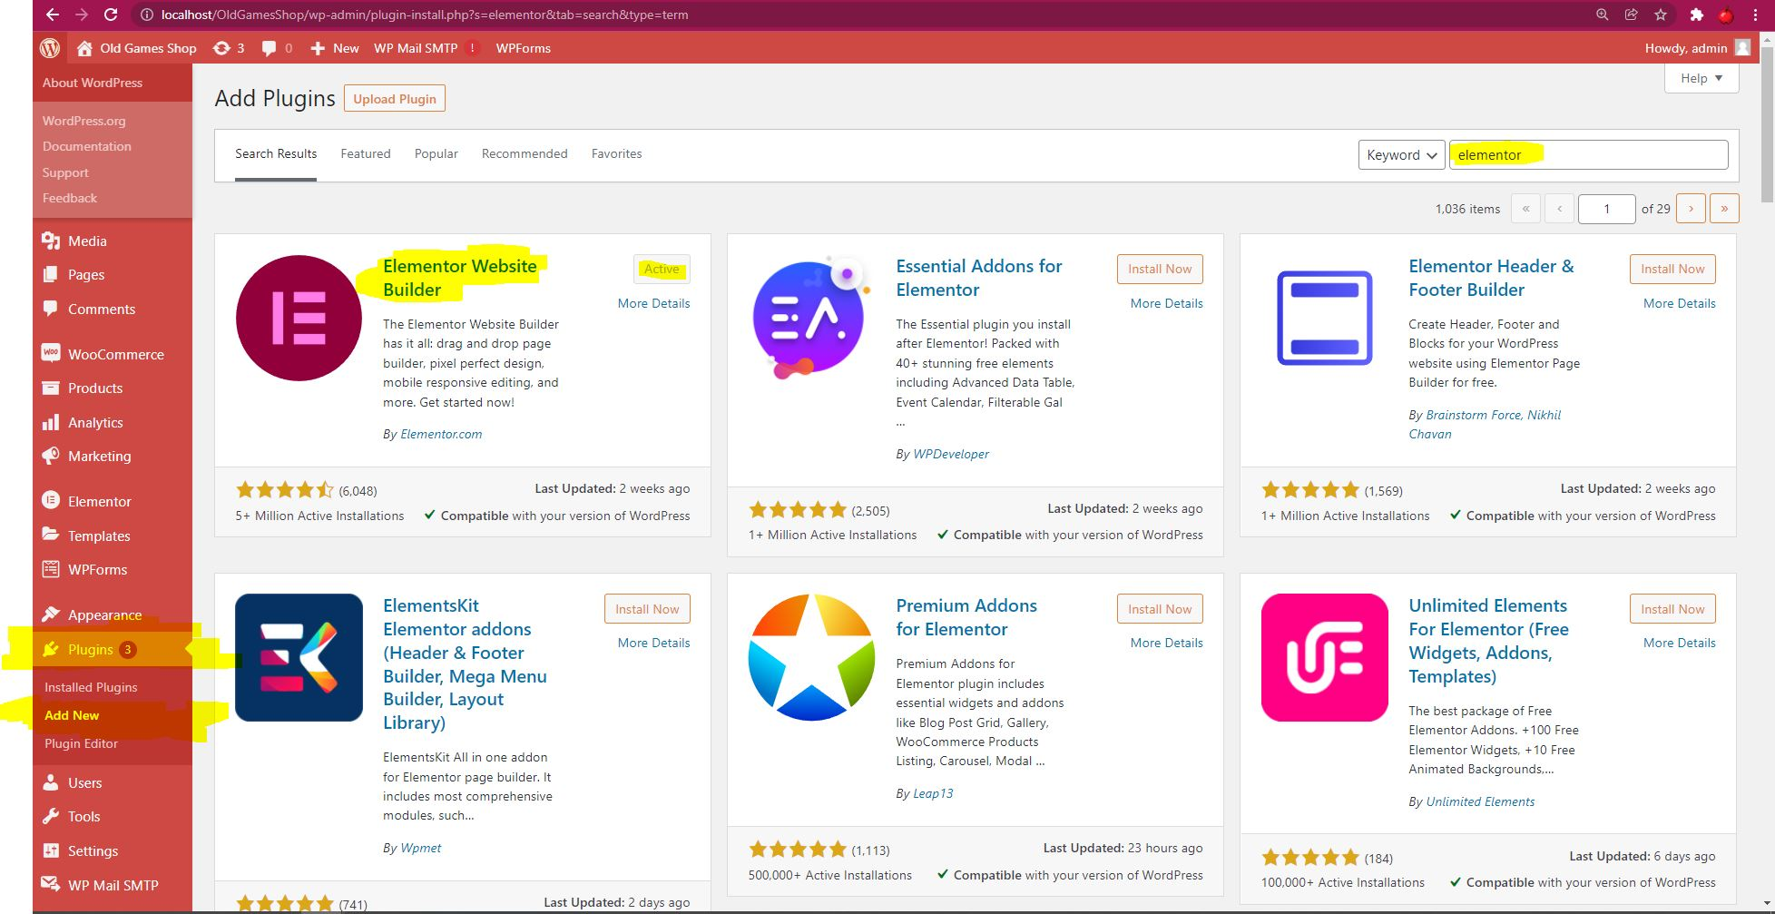

Na istom mestu sam pronašao i Photo Gallery plugin koji sam koristio za svoju stranica “Galerija”. WooCommerce koji sam koristio za dodavanje prodavnice, korpe, checkout-a i produkta. Jetpack, čisto zbog neke osnovne zaštite sajta, WPForms Lite za kontakt formu i WP Mail SMTP zbog slanje mejla, odnosno slanje potvrde o uspešnoj porudžbini putem mejla.

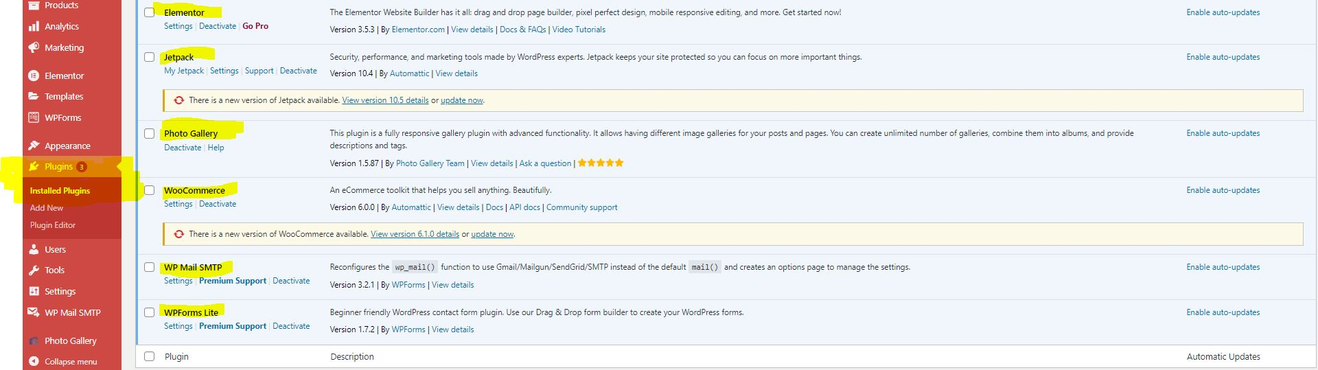

Pre toga sam ubacivanja plugin-a pored Elementora sam prvo dodao elemente svojoj Home stranici, koju sam kreirao tako što sam ponovo sa leve strane pronašao Pages, i napravio nov Home Page, koji sam zatim postavio u Settings kao svoju landing stranicu.

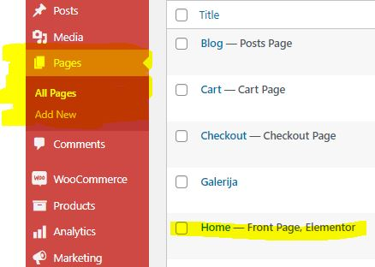

Tu sam kasnije dodao i stranicu za Galeriju, Kontakt, kao i Blog stranicu.

Home stranici sam dodelio elemente pomoću elementora, a isto tako je i stilizovao. Prvo sam ušao na All Pages, zatim Edit, i gore sam pritisnuo dugme Edit with Elementor, odakle su mi pružene mogućnosti o stilizovanju odnosno dizajniranju, i dodavanju elemenata.

Elementor ima drag & drop stil dodavanja elemenata. Kod dodavanja elemenata kao što su slike, ili Image Reel, sam morao prethodno naći slike koje želim, pa kada je trebalo ubaciti neku sliku, mogao sam lako odabrati odakle i koju sliku tačno želim.

Pored elementora sam koristio i Customize opciju, koja se pojavi iznad stranice nakon što uđem u preview neke stranice.

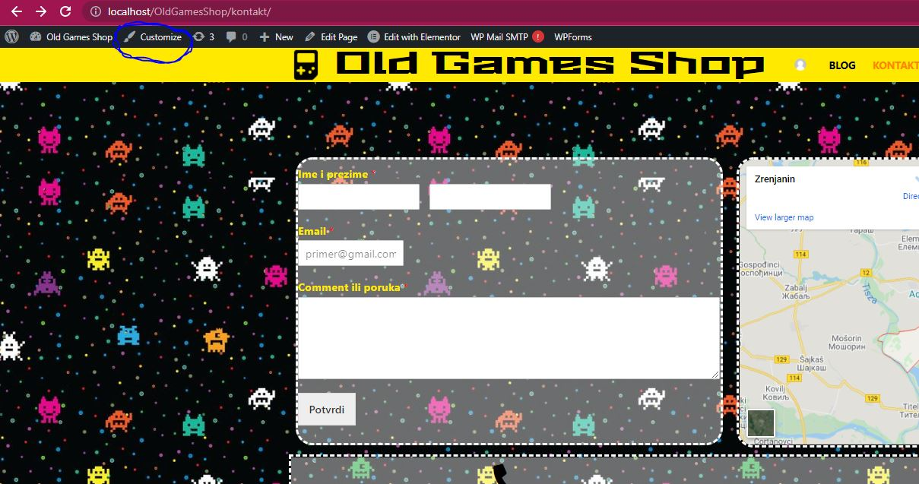

Odavde sam mogao lako menjati header i footer, kao i boje, performansu (način učitavanja slika radi bržeg rada sajta), tipografiju(veličinu,boju i font teksta), ali sam mogao sa istom lakoćom menjati i izgled više ili pojedinačnog blog post-a. Odavde sam isto i ubacio Logo ili Identitet svog sajta pomoću opcije Site Identity.

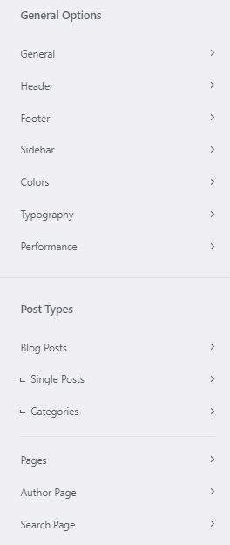

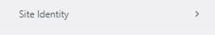

Elemente iz header-a sam ubacivao u Top Row, to su elementi kao Logo, nalog, meni i korpa. Pomocu Top Row dugmeta sam menjao pozadinu iza naslova I Logo-a moga sajta,.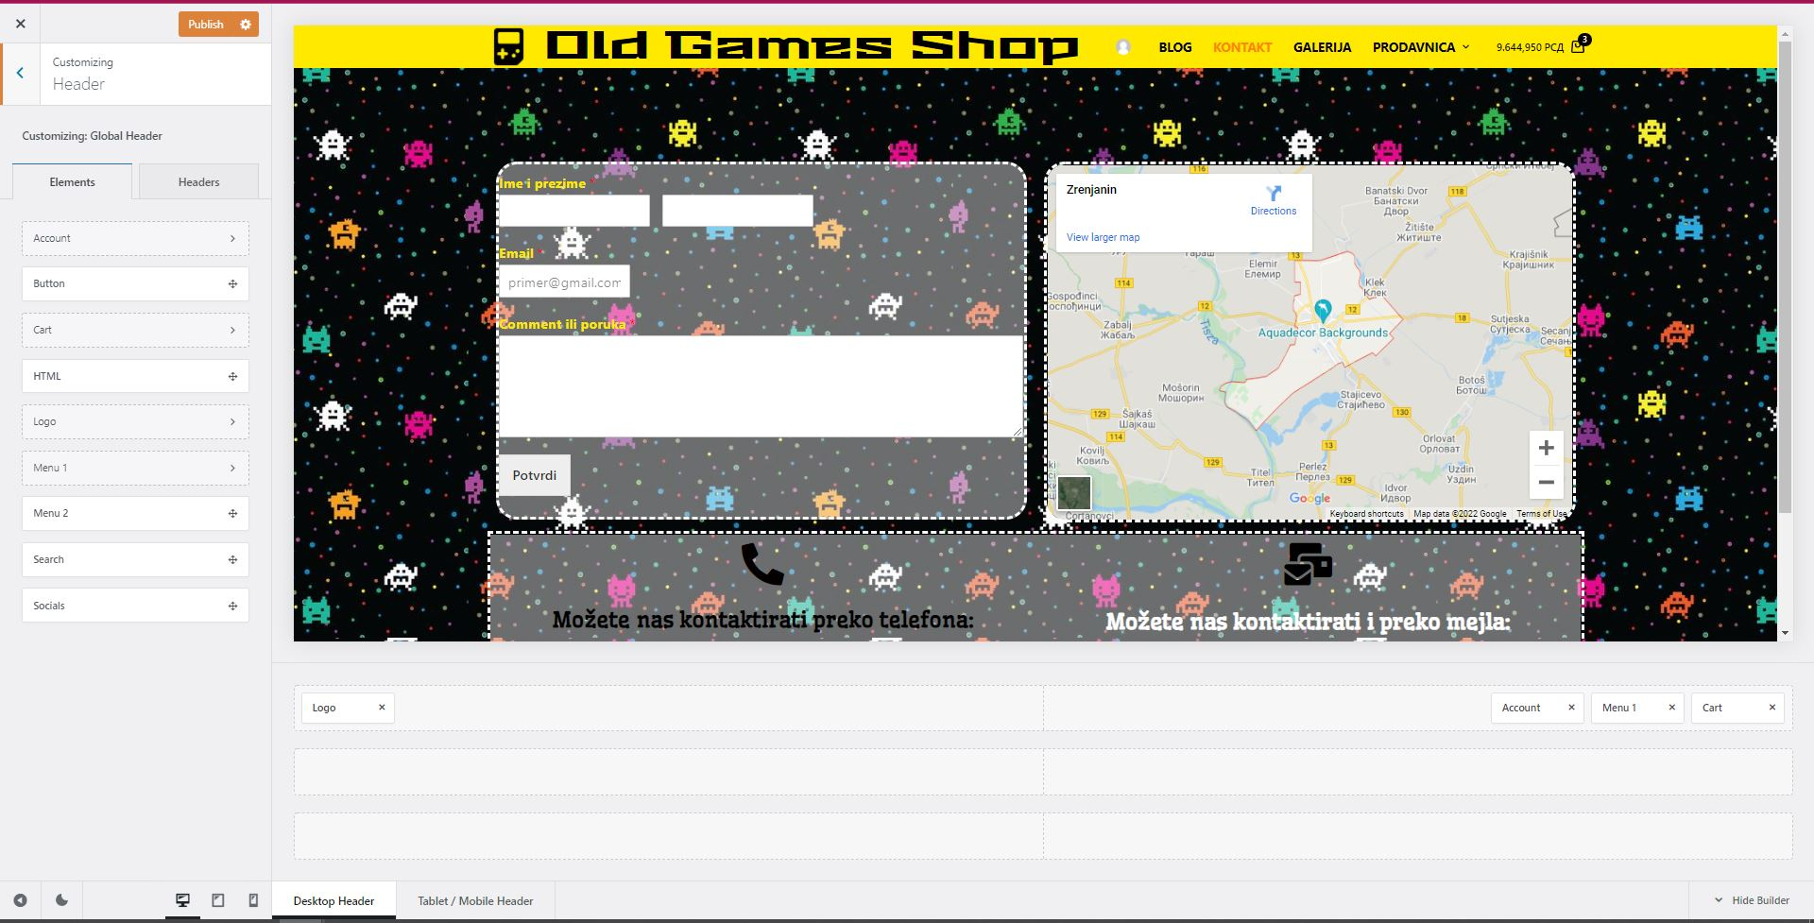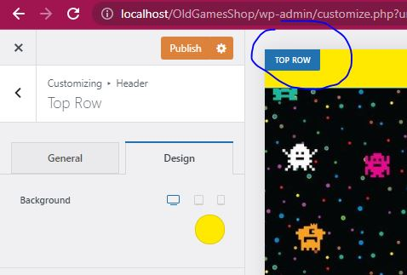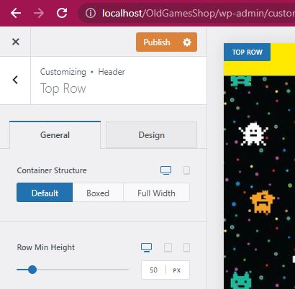

Pomoću opcije Footer sam u futer svoga sajta dodao Copyright i linkove ka društvenim mrežama. Pomoću Bottom Row dugmeta sam promenio izgled svog futera, odnosno pozadinu, a isto tako i broj kolona u koje mogu ubaciti elemente. Dok sam slova koja vidimo u futeru promenio samim klikom na element i zatim pomoću opcija promenio font, boju i veličinu slova.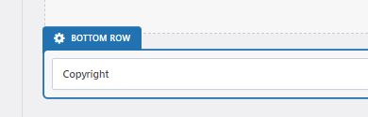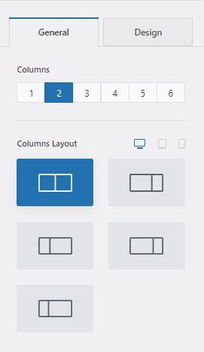 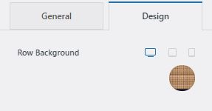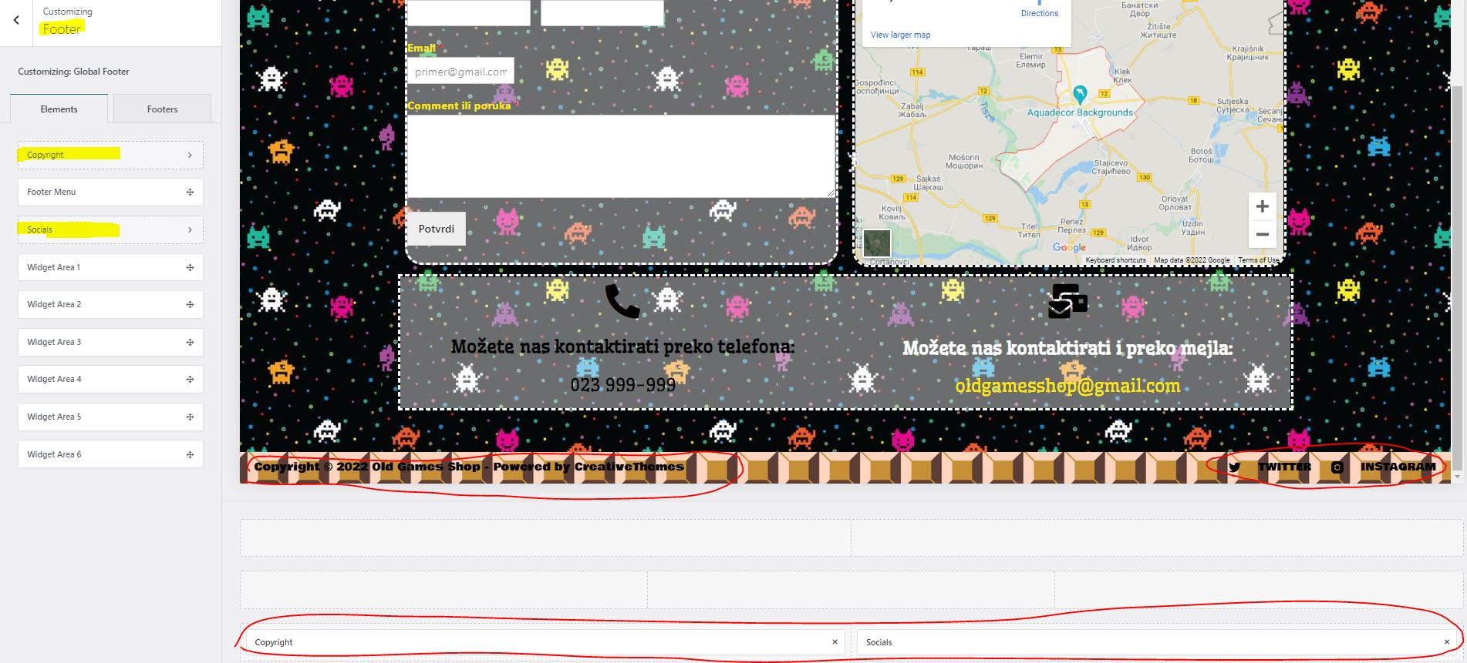

Kad je priča o elementima na Home stranici, njih sam pomoću elementora, što sam već spomenuo, Edit with Elementor, ubacio u sekcije, koja sam morao prvobitno dodati. Kod sekcija sam mogao da biram koliko želim kolona u koje bi stavio elemente, sa leve strane sa elementima sam mogao da biram stil, border, pozadinu, veličinu teksta ili koju sliku želim da dodam ,itd.

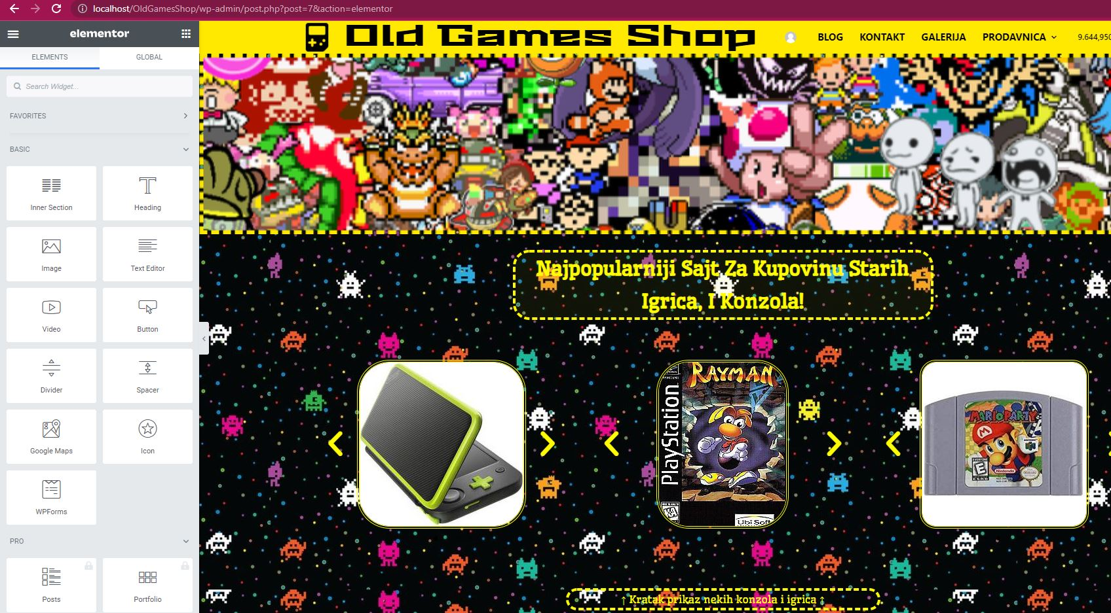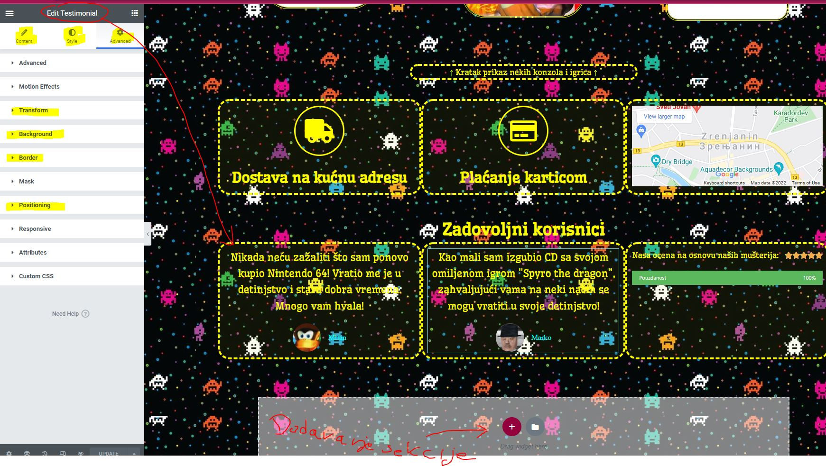

Na Home stranici se mogu naći 3 mala image Reel-a koja pokazuju neke od proizvoda, npr. Jedan Image Reel prikazuje konzole, drugi Splash art od igara, a treći same kertridže ili CD-ove sa igrama. Pored Image Reel-ova se mogu naći mapa i kratki testimonijali ali i ocena našeg sajta i naša pouzdanost, na osnovu naših mušterija.

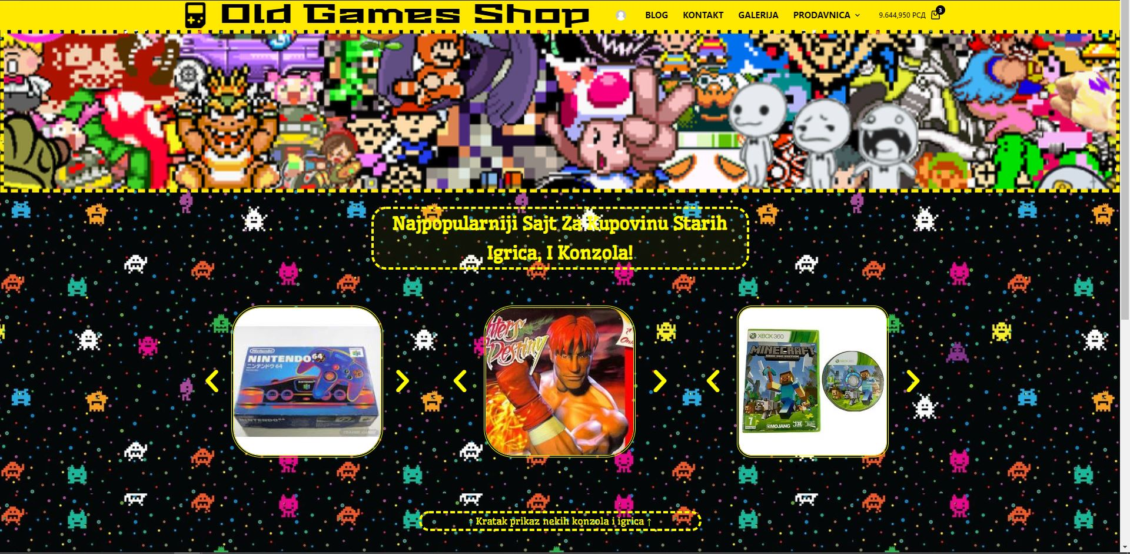  
  
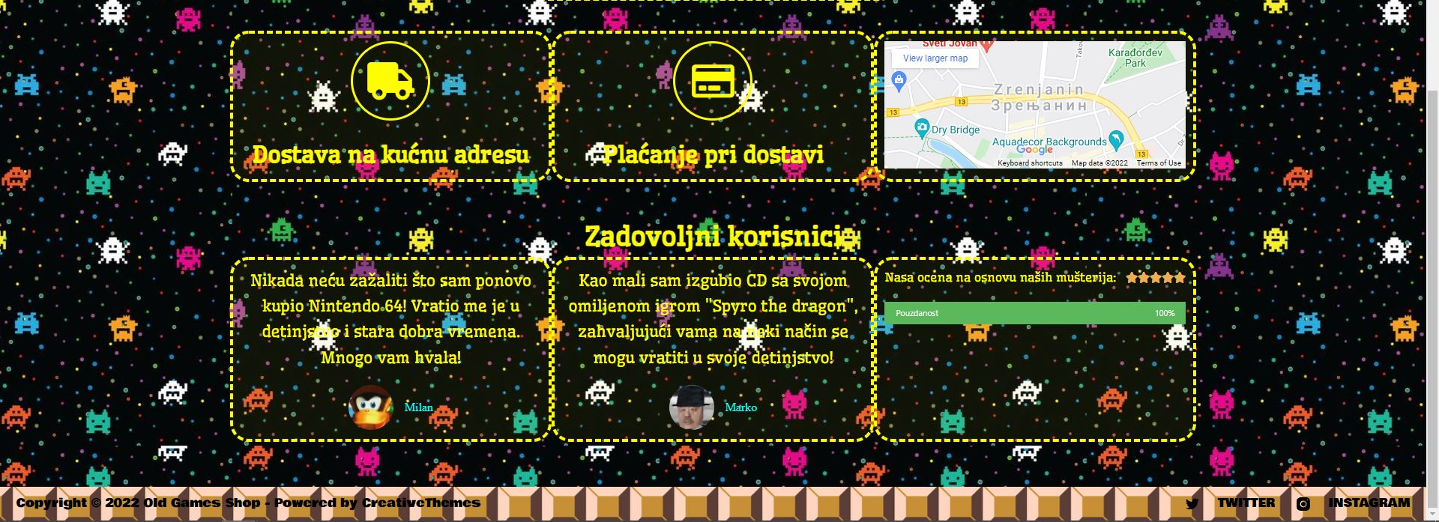

Blog stranicu sam postavio kao Posts Page u settings, u kojima sam ranije Home spostavio kao Homepage kao statičku stranicu, i promenio državu, vreme, valutu, merne jedinice, permalinkove itd.

Blog Post-ove sam promenio sa Customize opcijom koju sam malo pre spominjao, promenio sam im shadow, boju pozadine i boju teksta, kako bi se lakše video na toj pozadini.

Kod Blog stranice, ako želimo da dodamo nov blog, kliknemo na dugme New, pa zatim Post, i ukucamo šta želimo ili okačimo neku sliku ili neki medij, pa zatim Publish. A ako želimo da vidimo sadržaj nekog bloga, pritisnemo na naslov tog bloga i ućićemo u sam blog gde ćemo moći da vidimo njegoj pun sadržaj, kao i da ostavimo neki komentar ili poruku na taj blog, tako što prvo u sekciji za komentar iskucamo tekst, i onda pritisnemo dugme post comment. Blogove može pisati i klijent a ne samo admin.

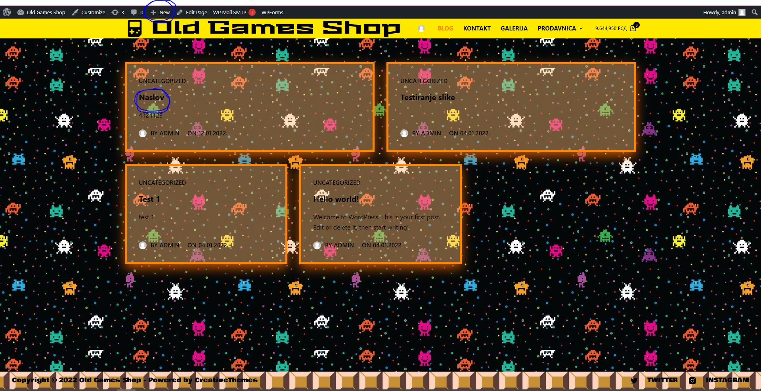

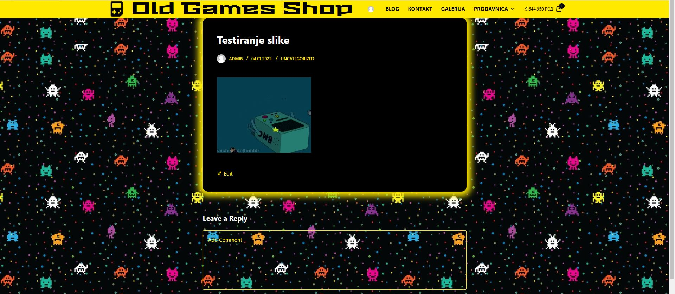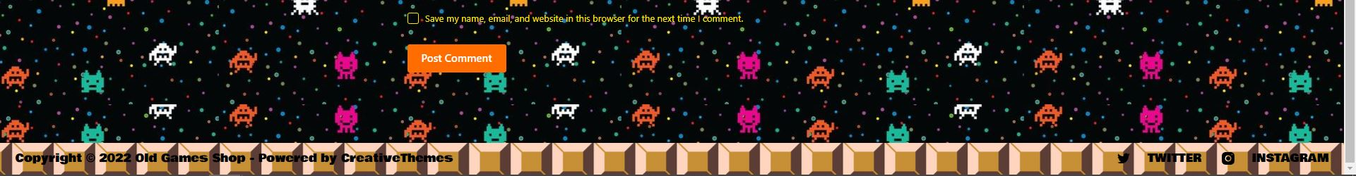

Kod Kontakt stranice, kao što je već spomenuto, morao sam da prvo instaliram i aktiviram plugin WPForms Lite, pomoću kojeg sam kreirao novu Simple kontakt formu(Add New, Simple Contact Form, i onda sam birao koje elemente želim da ubacimi kako želim da ih razdvojim itd, a kroz WPForms, Settings sam podešavao da mi ime,prezime,poruke itd budu na srpskom) i onda pomoću elementora ubacio tu formu u moju Kontakt stranicu. Pored forme sam ubacio i mapu na kojoj se vidi lokacije naše prodavnice, a ispod mape i kontakt forme možemo videti način na koji možete pristupiti u kontakt sa nama.

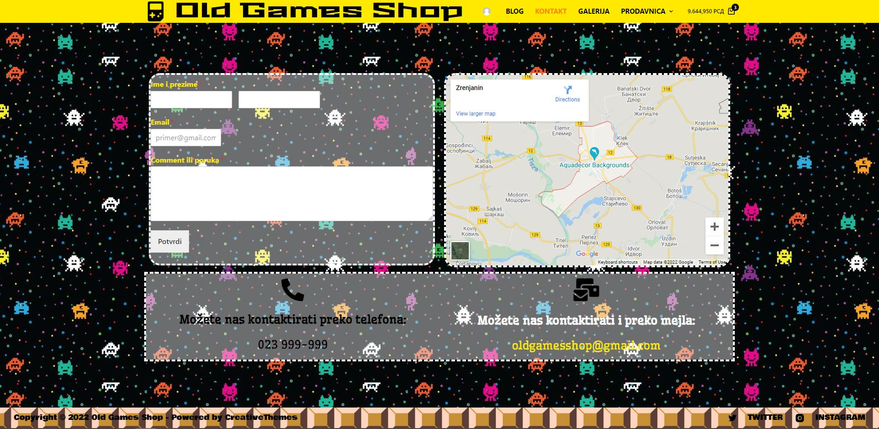

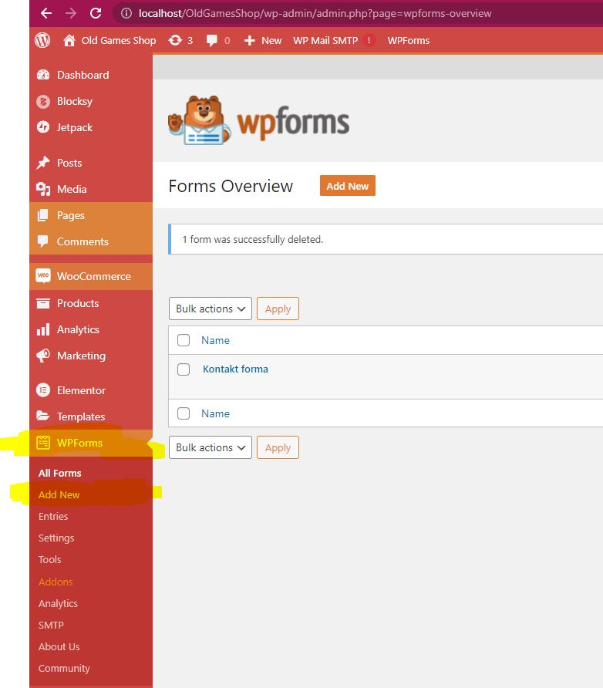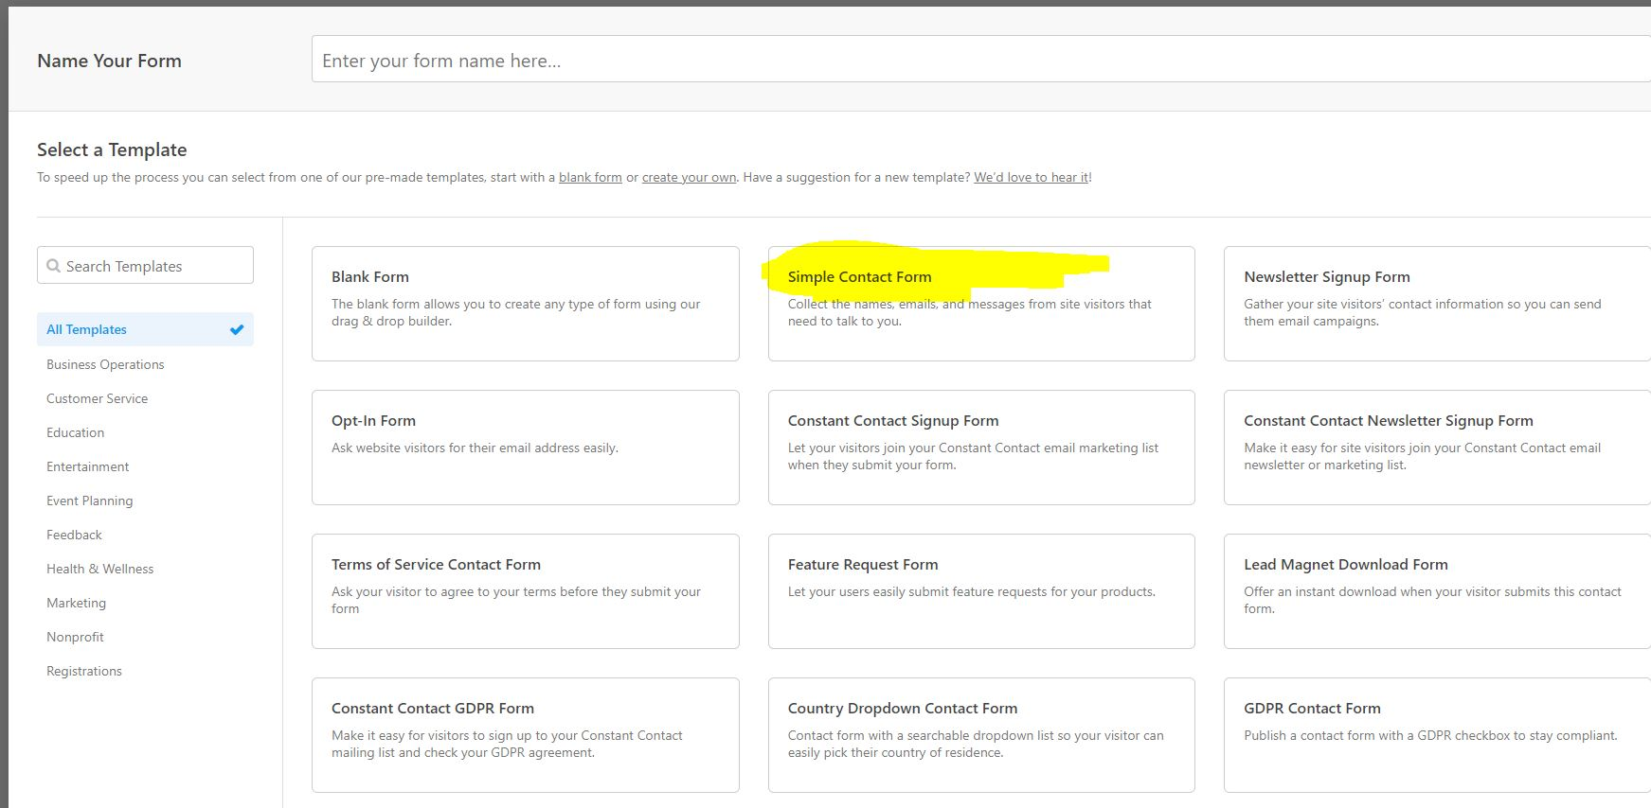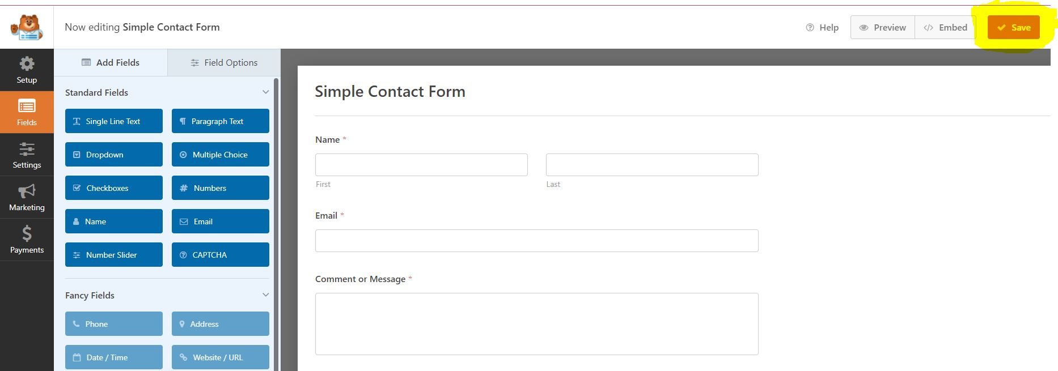

Meni koji se vidi u header-u sam napravio pomocu Appearance, Menus i zatim obeležio koje stranice, kategorije, tagove želim da dodam u meni, i klikom na dugme Add to Menu dodao ih u sam meni.  
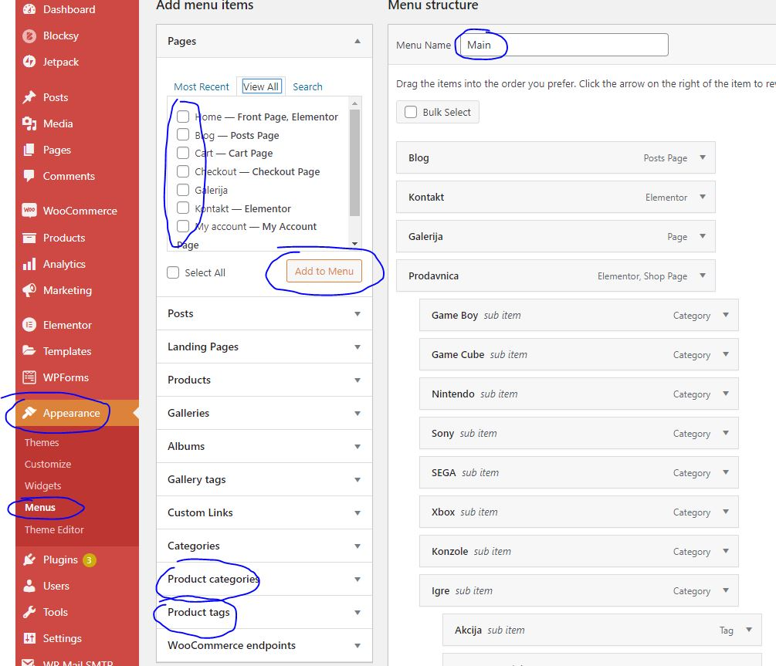

Galeriju na stranici Galerija sam dodao kroz default-ni gutenbergov ediotor (prethodno instalirao i aktivirao plugin za galeriju, Photo Gallery), ali pre nego što sam je dodao, morao sam prvo da napravim galeriju u samom plugin-u. Nakon što sam dodao galeriju na stranicu sam pomoću default-nih opcija podesio broj slika u po redu. U galeriju slike može dodavati i mušterija, a ne samo admin.

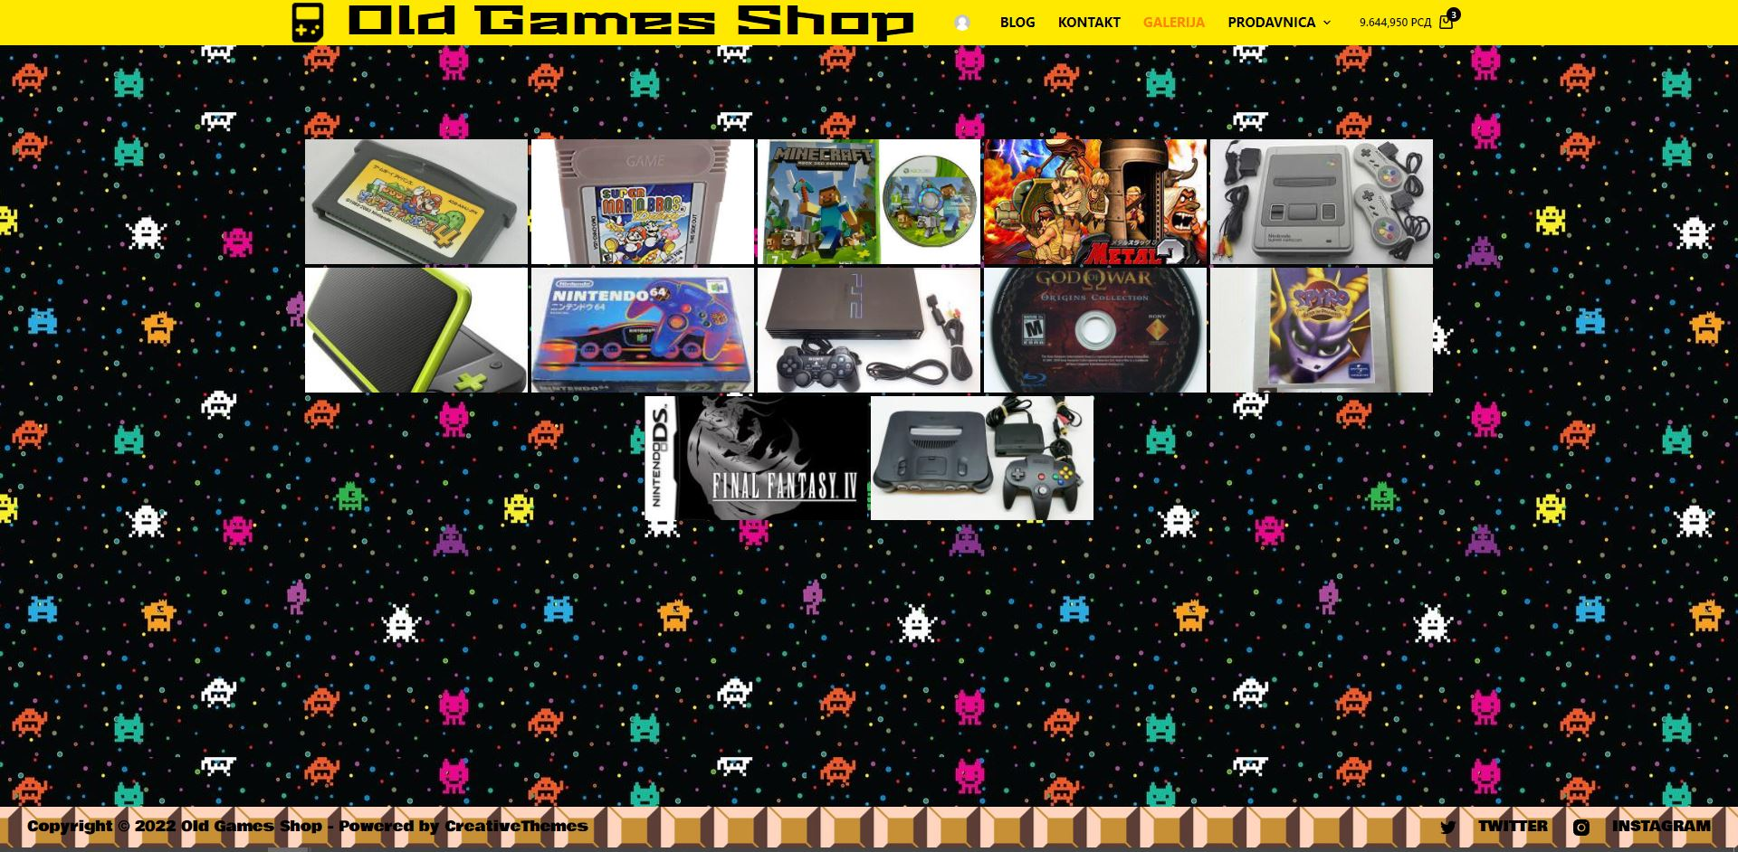

Za Background sajta sam kroz opciju Customize, koju sam koristio da bi došao do opcija za menjanje boja sajta, header-a, footer-a itd, otišao na Colours opciju I postavio Site Background.

Instaliranjem WooCemmerce-a dobio sam nove stranice Cart,Shop i Checkout. Te stranice sam dodao na već postojeći meni ali tokom samog dodavanja sam Shop preimonovao u Prodavnica.  
A Cart odnosno Korpu sam dodao kroz Customize opciju, gde sam prethodno podešavao header, u top row gde se nalaze meni i nalog.

Pre dodavanja Prodavnice u meni sam kreirao mnogo produkta, kao i različite kategorije, tagove, ali i dva varijabilna produkta (neki od produkta se nalaze i na rasprodaji).  
Produkte sam kreirao tako što sam išao na Products, Add New, izabrao simple ili variable product, postavio cenu ili cenu rasprodaje, dimenzije produkta, ID produkta, postavio thumbnail, neku malu galeriju produkta, njegove tagove i kategoriju, deskripciju, kratak opis itd. Kod varijabilnih produkta sam uradio isto za sve varijante produkta ali im postavio i drugačije thumbnailove. Kada u prodavnici promenimo verziju produkta koji gledamo menja nam se i cena.

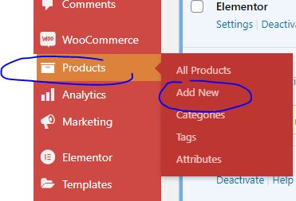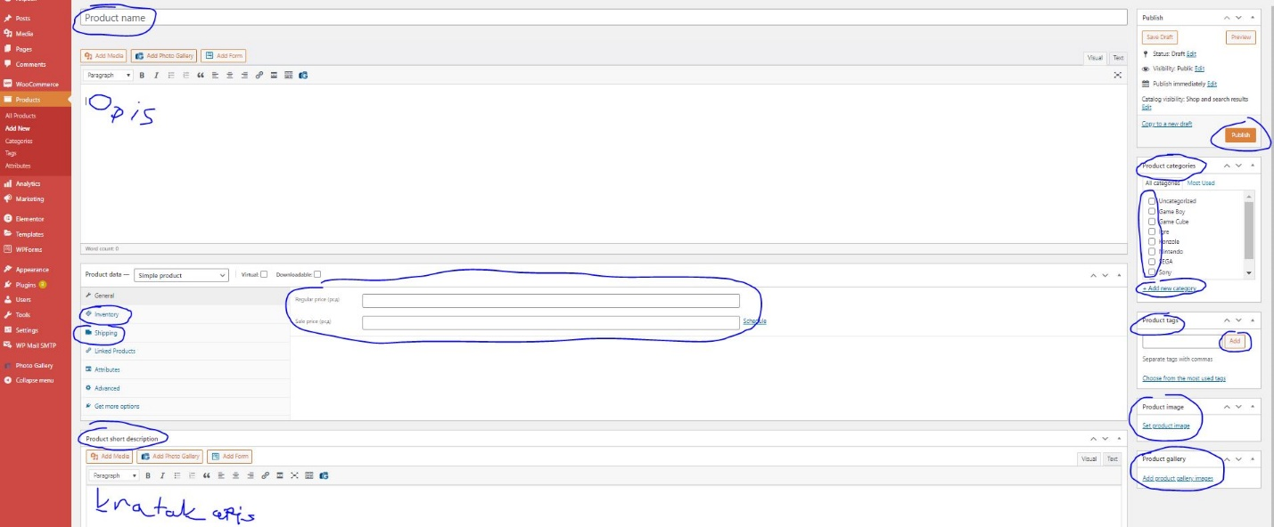

Kada sam dodao Prodavnicu u meni, napravio sam prodavnicu kao dropdown meni, gde možemo da biramo kategoriju produkta ili žanr ako je u pitanju igrica.

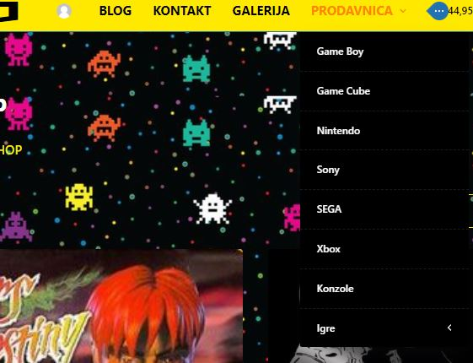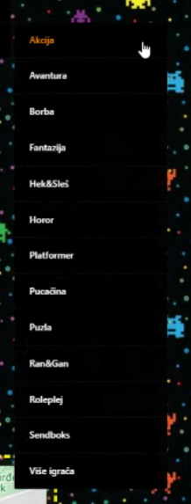

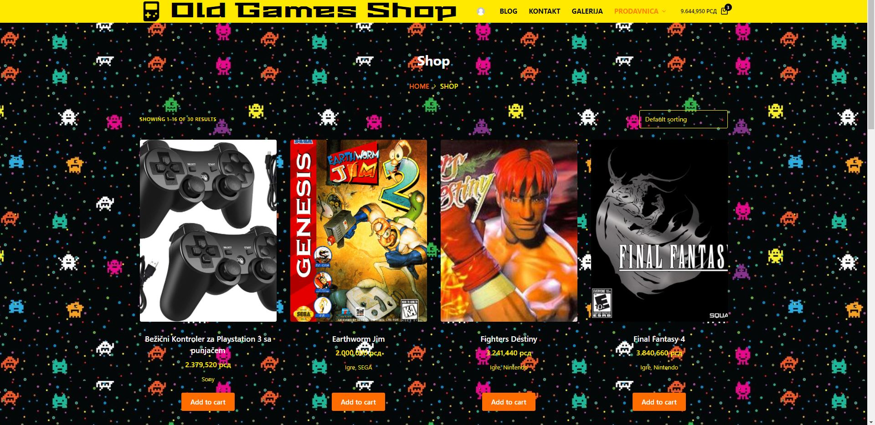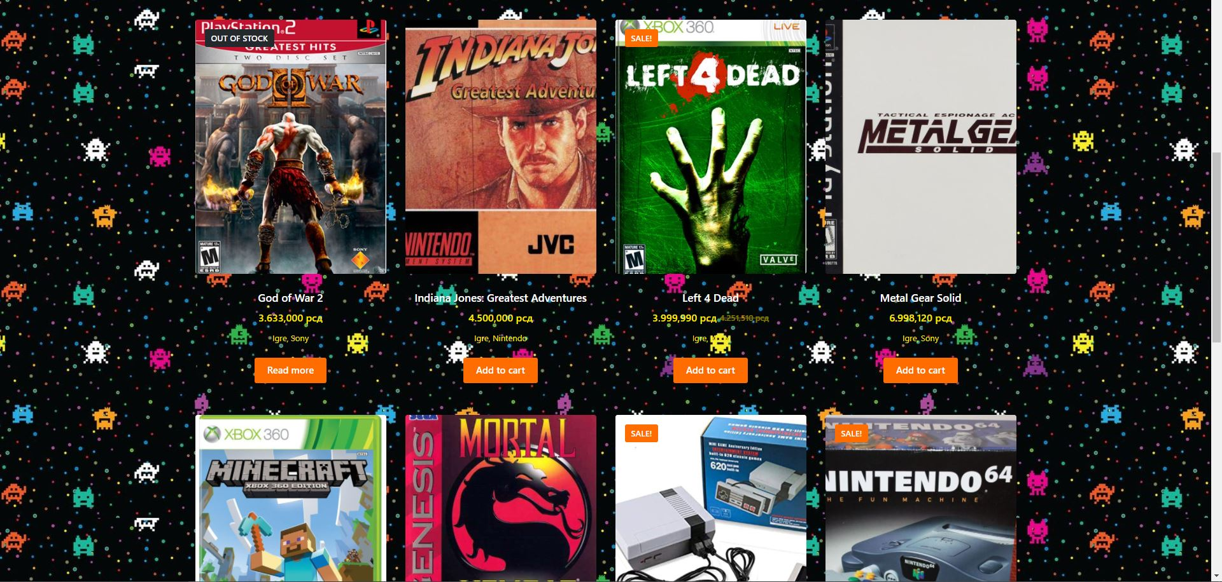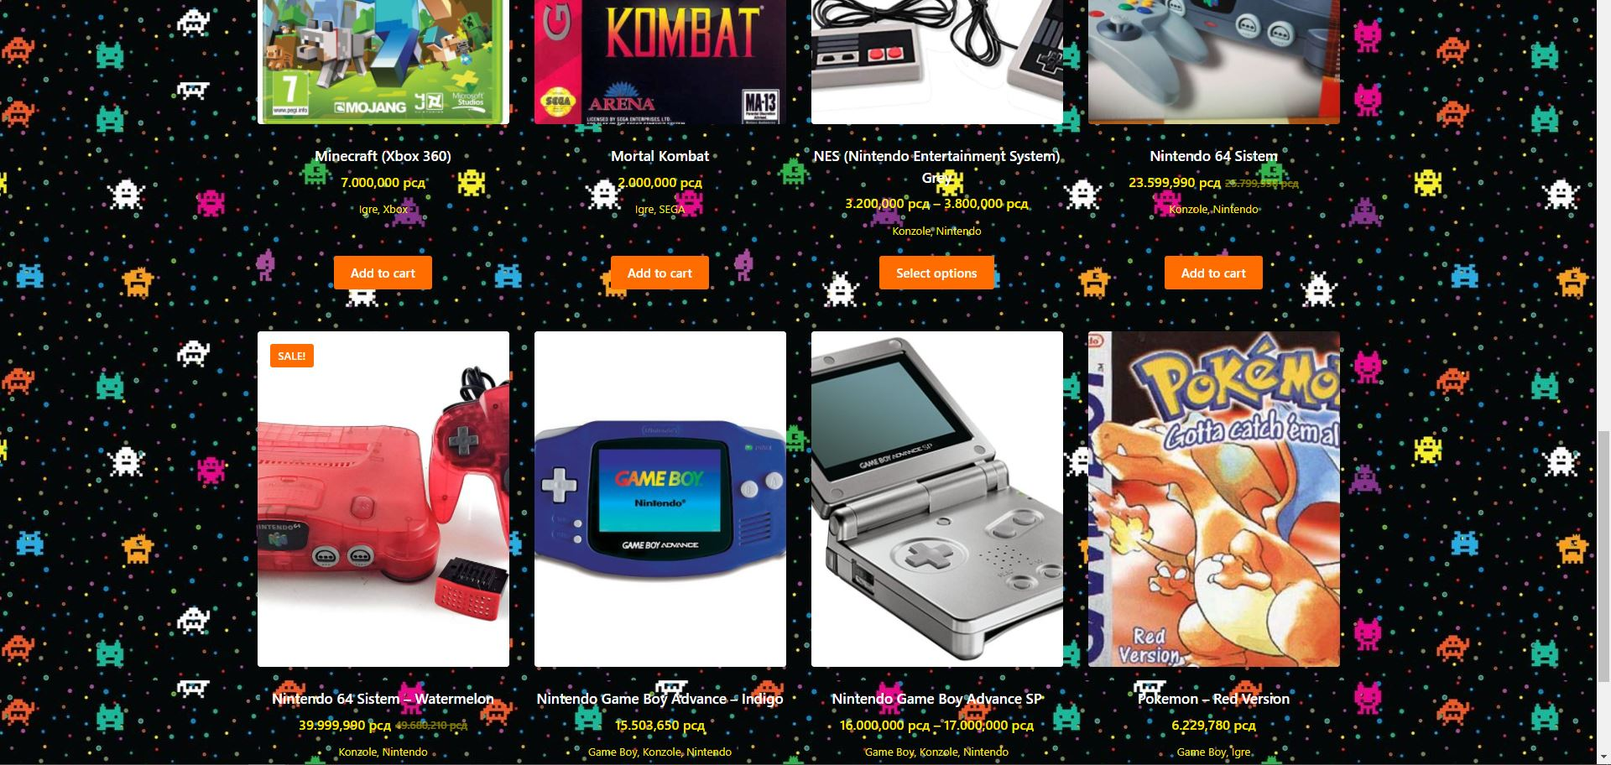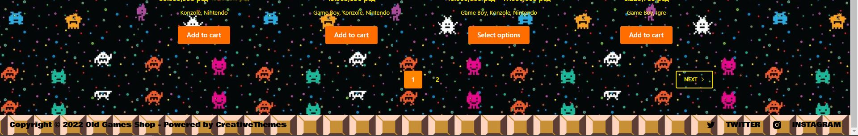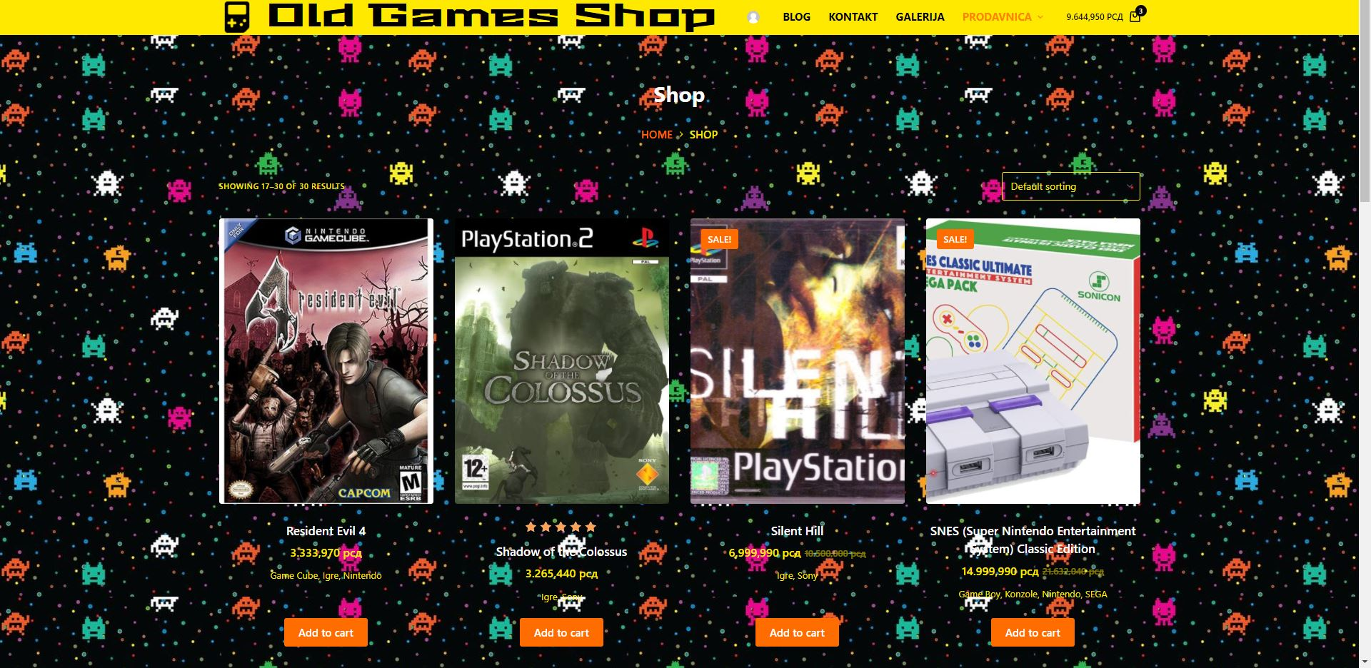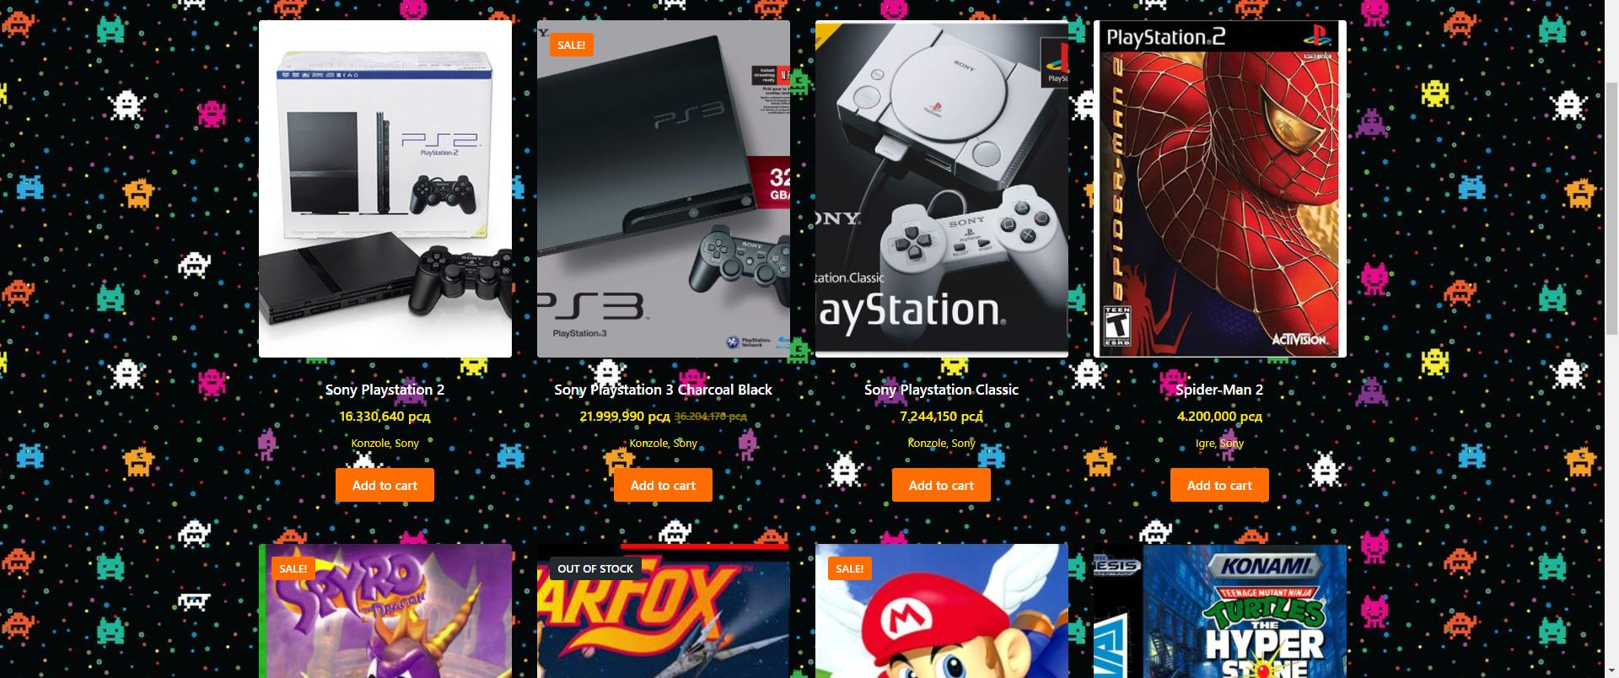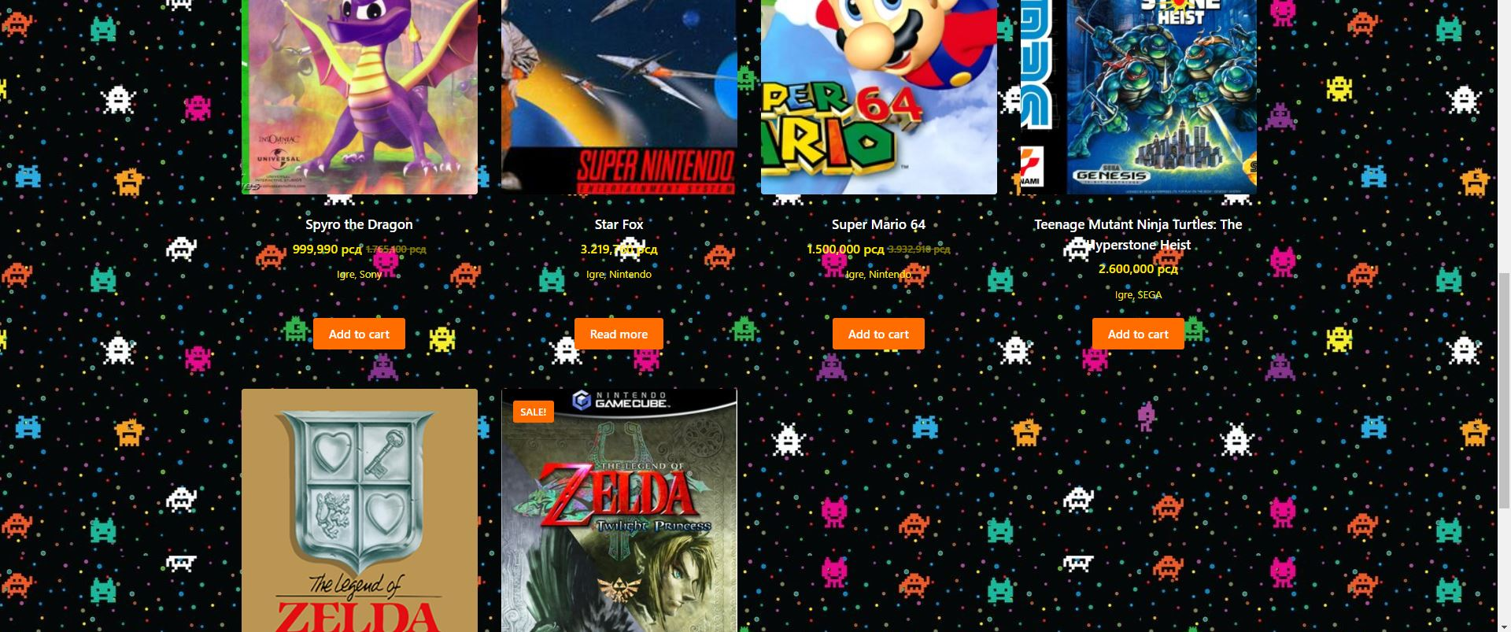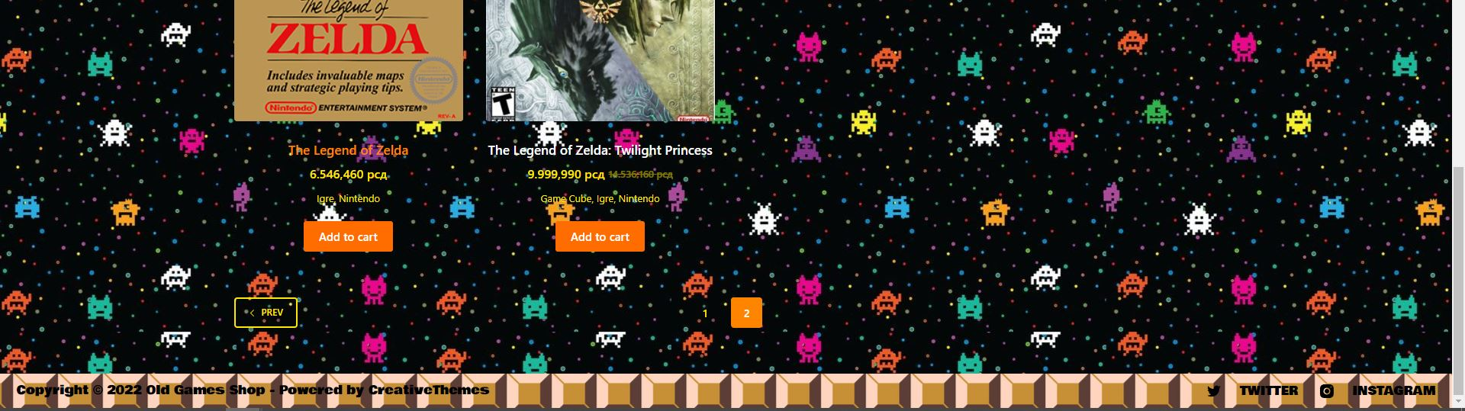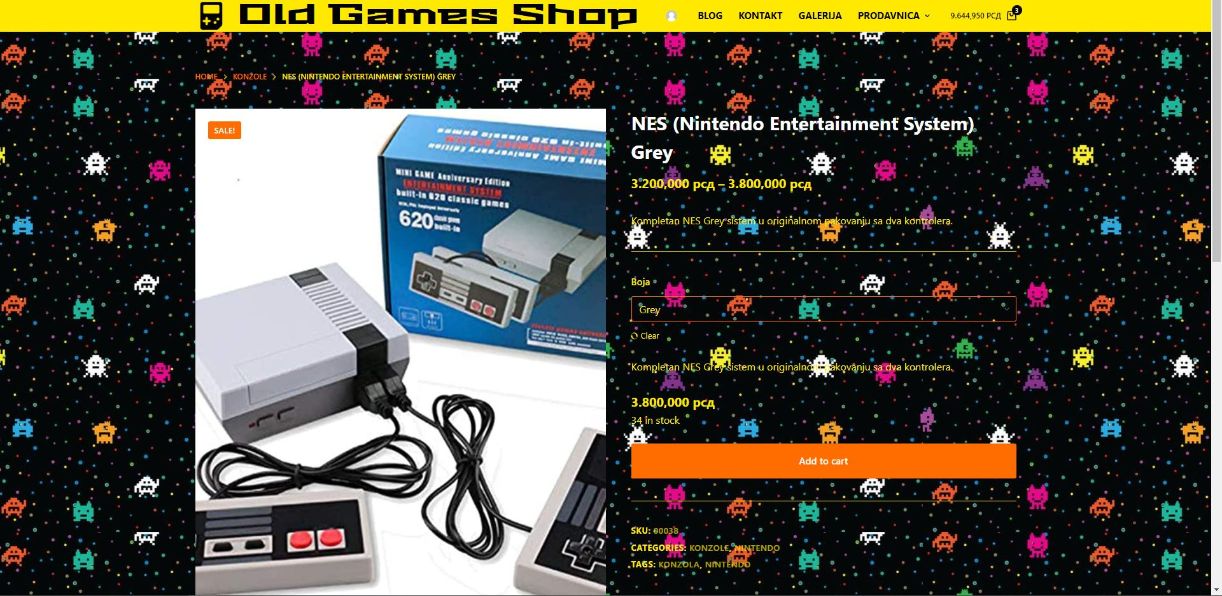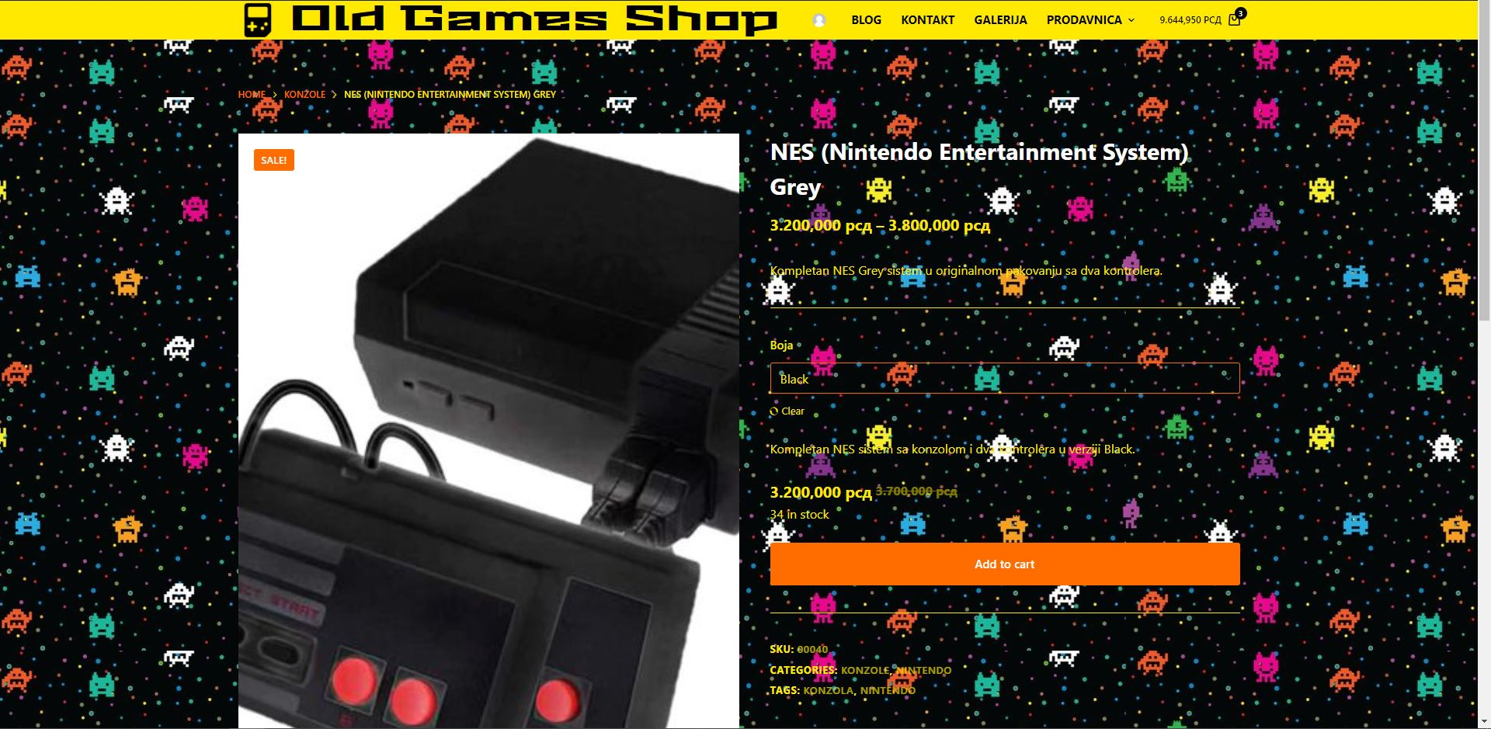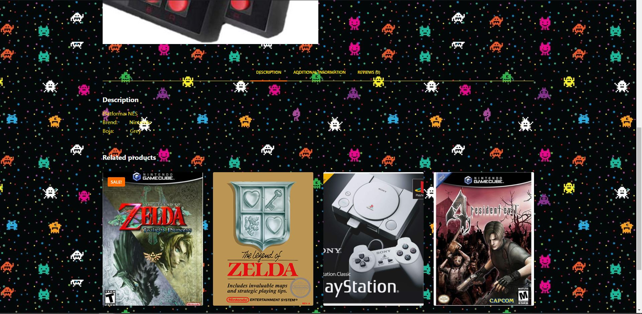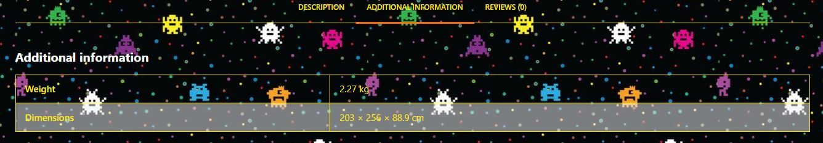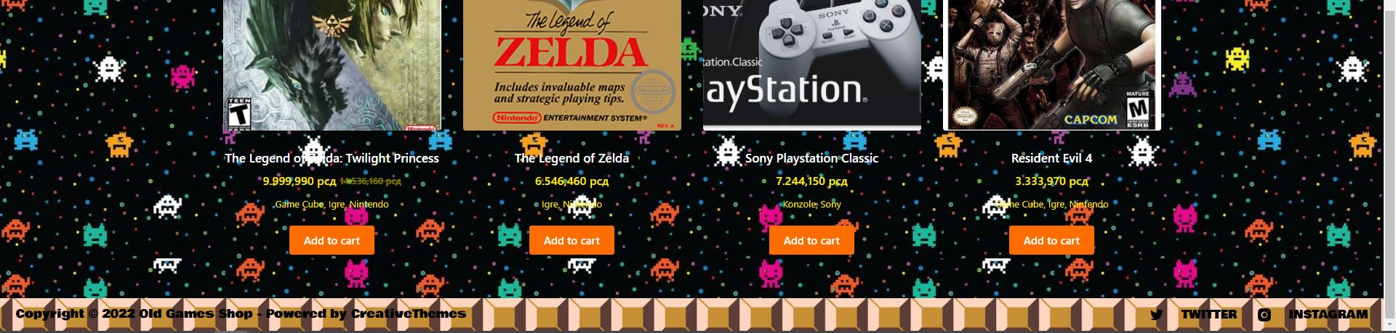

Ako kliknemo na Add to cart dugme kod bilo kojeg produkta, taj product će nam se pojaviti u našoj korpi gde će se njegova cena sabrati sa cenom ostalih produkta u našoj korpi. I ako odemo na checkout dobićemo da popunimo polja o našem imenu,prezimnu,adresi na koju se dostavlja ili dostavljaju porudžbine itd. Način plaćanja je plaćanje pri dostavi.

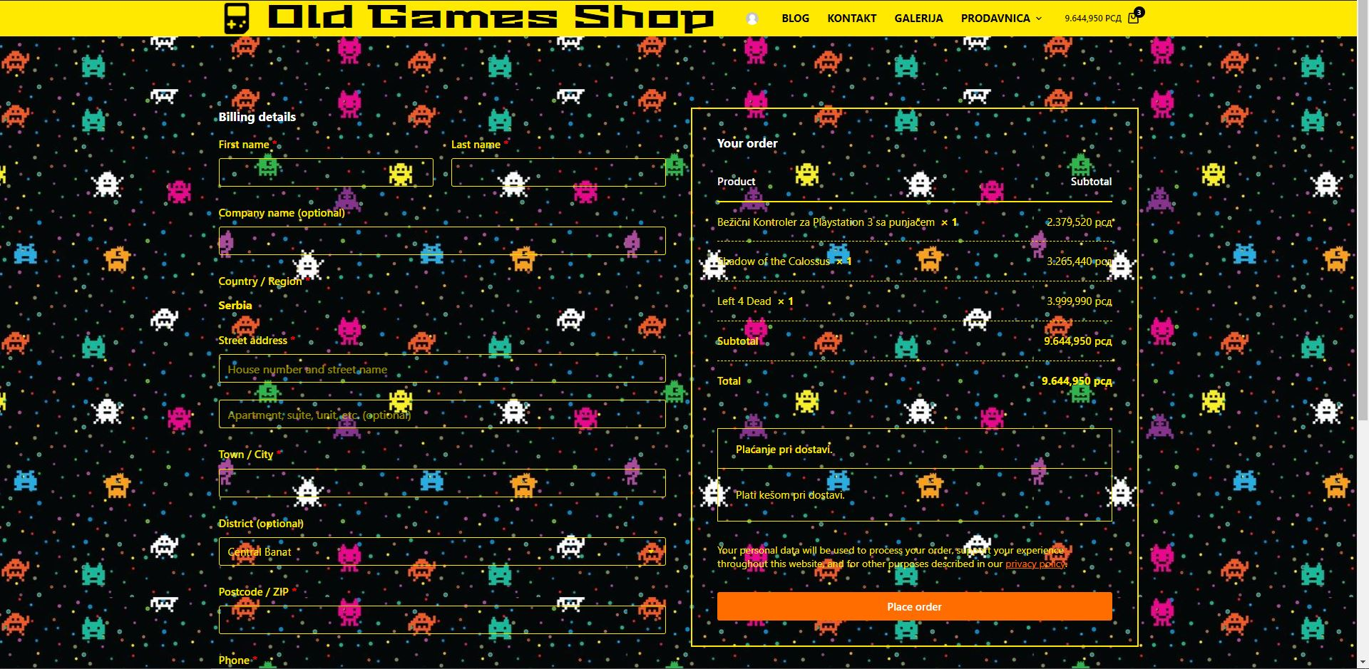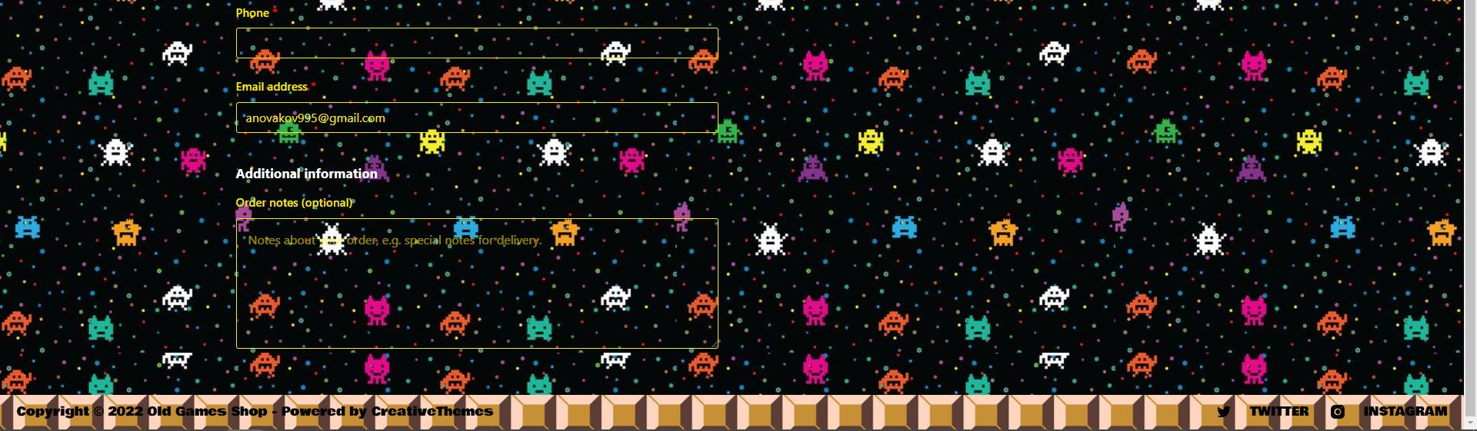

U samim podešavanjima (Settings) WordPressa sam podesio i da se privatne informacije osobe nečuvaju već odmah nakon porudžbine brišu.